Famatina, miércoles 5 de febrero del 2.025

A la Sra. Directora

Virma Granillo

S/D

Reciba un cordial y respetuoso saludo. Sirva la presente para presentar ante usted la renuncia al cargo de maestra volante en esta distinguida institución.

Agradezco la oportunidad de crecimiento personal y preparación

profesional que se me brindaron durante el tiempo laborado; por motivos personales tomo esta decisión, que espero sea tomado de la mejor manera.

Sin más a que hacer referencia, y en espera de su comprensión y mayor consideración.

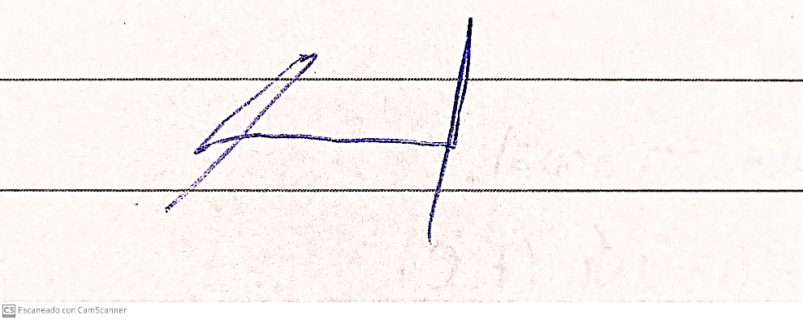 Atentamente

Espinosa Leonor

DNI 39.300.008